Test av universell utforming av digitale eksamener og ulike oppgavetyper

Prosjektittel: | Universell utforming av digitale eksamener
Skrevet av: | Suzanne Sannes, Dennis Thomassen
Sist oppdatert: | 25.10.2023

MediaLT
Sehesteds gate 6
0164 Oslo
Telefon: 21538010
E-post: info@medialt.no
www.medialt.no
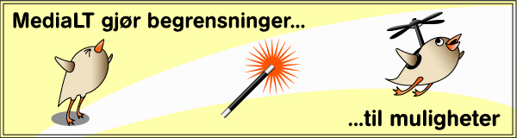
Innhold
1 Bakgrunn 4
2 Om testen 5
3 Testresultater 6
3.1 Testresultater fra brukergrensesnittet 6
3.1.1 Språk på siden 6
3.1.2 Feil bruk av overskriftsnivåer 6
3.1.3 Sidetittel bør være mer konkret 6
3.1.4 Utvidbare elementer viser av og til feil status (utvidet/sammentrukket) 6
3.1.5 Pseudo-element 7
3.1.6 Elementer som mangler etikett eller tittel 7
3.1.7 Før login 7
3.1.8 Login 9
3.1.9 Siden for valgt prøve 9
3.1.10 Åpnet prøve 9
3.2 Testresultater fra oppgavetypene 11
3.2.1 PDF 11
3.2.2 Flervalg 12
3.2.3 Fyll inn tekst 14
3.2.4 Fyll inn tall 16
3.2.5 Fyll inn matematikk 18
3.2.6 Nedtrekk 20
3.2.7 Sant/Usant 21
3.2.8 Paring 22
3.2.9 Dra og slipp 23
3.2.10 Feltvalg 24
3.2.11 Plasser i bilde 26
3.2.12 Plasser tekst i felt 27
3.2.13 Fyll inn tekst i bilde 27
3.2.14 Tekstfelt 28
3.2.15 Filopplastning 29
3.2.16 Programmering 31
3.2.17 Utregning 32
3.2.18 Papir 32
4 Oppsummering 34
5 Referanser 35

Bakgrunn
Universitetet i Bergen hadde tilsyn og fikk i oktober 2021 tvangsmulkt i forbindelse med sin løsning for digitale eksamener som ikke var universelt utformet. I tilsynet ble det avdekket brudd på åtte av elleve testede suksesskriterier i standarden WCAG 2.0. Denne, og andre saker knyttet til digitale eksamener, har synliggjort behovet for et prosjekt som avdekker uu-utfordringer ved dagens løsninger. Disse utfordringene har dannet grunnlaget for dette prosjektet. Nærmere bestemt er hovedmålet med prosjektet «Universell utforming av digitale eksamener» å kartlegge uu-utfordringer ved universell utforming av digitale eksamener, og foreslå løsninger på utfordringene.
Kartleggingsdelen besto av to hovedaktiviteter:
- Nettsøk og innhenting av kunnskap fra prosjektgruppens kontaktnett
- Et casestudie av eksamenssystemet ved Universitetet i Bergen
Kunnskapsinnsamlingen er oppsummert i rapporten: "Kunnskapsinnsamling Universell utforming av digitale eksamener". (1) Intervjuundersøkelsen er oppsummert i rapporten: "Oppsummering av intervjuer om universell utforming av digitale eksamener". (2)
Denne rapporten oppsummerer resultatene fra testingen av den digitale eksamensplattformen Inspera.

Om testen
Vi har gjennomført eksperttesting av ulike oppgavetyper i den digitale eksamensplattformen Inspera, som benyttes av blant annet Universitetet i Bergen (UiB) under deres digitale eksamener, i tillegg til flere andre utdanningsinstitusjoner her i Norge. Eksperttestene ble utført på den måten at plattformen og oppgavetypene ble testet opp mot de 47 kravene i WCAG 2.1. Med andre ord har vi primært testet på nivå AA, men nivå AAA er også vurdert. (lenke) Gjennomføringen er gjort av fagpersoner, men vi har også benyttet profesjonelle valideringsverktøy, samt manuell måling av kontrast ved hjelp av Colour Contrast Analyzer, da automatiserte verktøy ikke er pålitelige nok. Testingen foregikk i perioden januar til juni 2023.
Gjennomføringen av testingen var todelt:
- En test av eksamensoppgaver som har vært gitt ved UiB tidligere
- En test av et sammensatt oppgavesett kun laget for testing
Den første delen av testen besto av tre ulike eksamenssett. Alle settene var hentet fra tidligere digitale eksamener ved Universitetet i Bergen, og delt gjennom et testmiljø i Inspera. Til sammen besto de tre oppgavesettene av 25 oppgaver, der hovedvekten av oppgavene var av typen flervalg, og de resterende av typen langsvarsoppgaver. Hvert enkelt sett inneholdt i tillegg et vedlegg i form av en PDF-fil. Disse filene inneholdt enten grafer, formler og/eller tabeller. På noen av oppgavene var oppgaveteksten og tilhørende grafer eller matematiske uttrykk presentert i form av et bilde, som i seg selv er problematisk for blant annet skjermleserbrukere.
Den andre delen av testen besto av håndplukkede oppgavetyper der selve oppgavene var fiktive. Formålet med denne delen var å teste alle de mest anvendte oppgavetypene som de ulike utdanningsinstitusjonene benytter under digitale eksamener. På den måten kunne vi sikre at testen ble mest mulig representativ.
Til sammen besto denne delen av 17 ulike oppgavetyper:
- Flervalg (flere riktige svar)
- Fyll inn tekst
- Fyll inn tall
- Fyll inn matematikk
- Nedtrekk
- Sant/Usant (ett svar)
- Paring (tabell)
- Dra og slipp (kart)
- Feltvalg (klikk på bildet)
- Plasser i bilde (spesifikk rekkefølge)
- Plasser i tekst
- Fyll inn tekst i bilde
- Tekstfelt (dikt der kandidaten svarer direkte i tekstfelt)
- Filopplasting (PDF)
- Programmering (kandidaten svarer i tekstfelt)
- Utregning (inputfelt)
- Papir (besvares på utdelt ark og skraverer inn kode fra oppgaven)

Testresultater
Nedenfor redegjør vi for resultatene fra eksperttestene av eksamensløsningen til Inspera. En komplett testrapport med beskrivelser av problemer og løsningsforslag er sendt til leverandøren. Tanken med denne rapporten er at leverandøren skal ha muligheter for å rette opp i utfordringer og gjøre løsningen sin mer universelt utformet.

Testresultater fra brukergrensesnittet

Språk på siden
Resultatene fra testingen viser at alle sidene, med unntak av der prøven er åpen, har definert engelsk språkkode, til tross for at språket på hovedinnholdet er norsk:
<html lang="en" translate="no" class="notranslate">
Dette resulterer i at talesyntese leser innholdet på norsk med engelsk tale, som gjør det krevende for brukere av hjelpeteknologi å oppfatte innholdet.
Vi foreslår å endre språkkoden til norsk ved å endre til lang="no".
Det er mulig å endre språkinnstillingene i løsningen mellom norsk bokmål, engelsk, norsk nynorsk, svensk og polsk. Det er derimot kun språket i grensesnittet som endres, og ikke innholdet på sidene.

Feil bruk av overskriftsnivåer
Under testing har vi oppdaget feil merking av overskriftsnivåer flere steder i løsningen, der det visuelle overskriftshierarkiet ikke samstemte med det programmatiske. Det hoppes blant annet over overskriftsnivåer, i tillegg til at en av sidene manglet hovedoverskrift (H1).

Sidetittel bør være mer konkret
Testresultatene viser at alle sidene, med unntak av der prøven er åpen, har sidetittelen "Inspera Assessment". Dette mener vi ikke er beskrivende nok. WCAG stiller krav til at hver webside har sidetitler som beskriver sidens emne eller formål. Det vil gjøre det enklere å orientere seg og finne frem til relevant innhold i løsningen. (3)
For innloggingssiden for eksempel, foreslår vi å endre tittelen til:
<title>Studentinnlogging | Universitetet i Bergen</title>.
Det er vanlig at tittelen er den samme som hovedoverskriften på siden.

Utvidbare elementer viser av og til feil status (utvidet/sammentrukket)
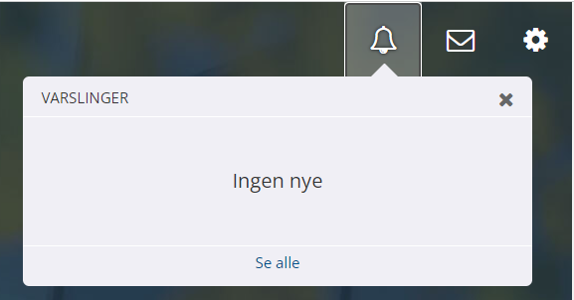
Knappen "Varslinger" og lenken "Meldinger" er utvidbare felt og er merket som det, se bildet over. Med skjermleser vises det korrekt om knappen er utvidet eller lukket helt frem til man trykker på lukk-knappen, da blir verdiene på aria-expanded="true" eller aria-expanded="false" feil.
Det kan virke som om hele siden oppdaterer seg når man trykker på lenken "Lukk varslingsliste", men ikke verdien på aria-expanded. Det vil si at når man da senere navigerer til lenken "Varslingsliste", viser skjermleser at den er utvidet når den er lukket. Verdien på aria-expanded endres kun når man trykker på "Varslingsliste", men den blir ikke riktig før man har trykket på "Lukk varslingsliste" igjen.

Pseudo-element
Det benyttes flere ikoner på innloggingssidene. Disse oppfattes som tomme element og kan virke forstyrrende for brukere av hjelpeteknologi og bør skjules i CSS.

Elementer som mangler etikett eller tittel
Det er flere knapper og lenker i løsningen som mangler etikett (label) eller titler.
Tittel-attributtet brukes for å identifisere f.eks. knapper, og fungerer som verktøytips når musepeker holdes over elementet. Seende studenter har god nytte av dette attributtet, spesielt på interaktive elementer som består av kun ikoner eller bilder. Vi vil derimot presisere at det ikke skal brukes som et substitutt for label-attributtet, da denne tilnærmingen generelt er mindre pålitelig fordi noen skjermlesere og hjelpeteknologier ikke klarer å tolke title-attributtet.
Vi anbefaler å bruke både attributtene title og aria-label på interaktive elementer som kun består av ikoner eller bilder (ikke tekst).

Før login
Hovedfunnene vi avdekket på innloggingssiden var:
- Feil merking av overskriftsnivåer.
- Lenker under studentinnlogging skal ikke merkes som overskrifter.
- Lenker under studentinnlogging er ikke merket tilstrekkelig (kun farge).
- Lav kontrast på visuelt fokus og arkfane.

Overskriftsnivåer
Studentinnlogging bør settes til overskrift nivå 1, den er nå merket som nivå 3.
Lenkene under "Studentinnlogging" bør ikke merkes som overskrifter. En student som bruker skjermleser kan bruke hurtigkommandoer for å finne raskere frem til ønsket innhold, blant annet få listet opp alle overskriftene på siden. Det kan gjøre det vanskeligere å få en god oversikt over innholdet på siden, når elementer kodes feil.

Lenker er kun merket med farge
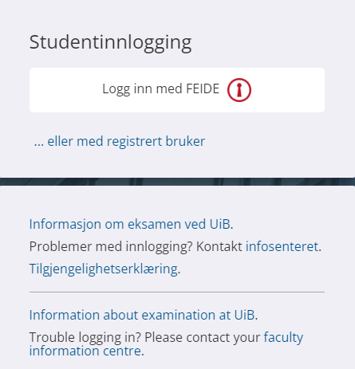
Lenkene på innloggingssiden er kun merket med farge (blå) for å indikere at de er interaktive. Når det brukes farge til å formidle funksjonalitet eller viktighet, må det suppleres med andre metoder for å sikre at alle brukere skjønner hva du formidler. Eksempler på dette kan være supplerende tekst (annen skrifttype, understreking eller fet stil), ramme eller ikon for seende studenter, mens for studenter som benytter skjermleser kan det gjelde kode eller tekst. (4)
Tilsynet for universell utforming av ikt (uutilsynet) sine testprosedyrer understreker at endring av musepekeren og standard fokusmarkering ved tastaturnavigasjon ikke er tilstrekkelig markering. (5)

Lav kontrast
For å sikre god lesbarhet skal all tekst ha tilstrekkelig kontrast mot bakgrunnen. Kravet for kontrast er minimum 4,5:1, og gjelder den visuelle presentasjonen av tekst, samt bilder av tekst. Det er noen unntak, der kontrastkravet er minst 3:1:
- Stor tekst: Stor skriftstørrelse og bilder av stor skriftstørrelse som er definert som tekst større enn 24 piksler høy.
- Fet tekst: Tekst i fet skrift er har et kontrastforhold på minst 19 piksler høy.
- Uvesentlig: Tekst eller bilder av tekst som utgjør en del av en inaktiv brukersnittkomponent, som er ren dekorasjon, som ikke er synlig(e) for noen, eller som utgjør en del av et bilde som inneholder annet vesentlig visuelt innhold, er ikke underlagt kontrastkrav.
- Logoer: Tekst som utgjør en del av en logo eller er varemerkenavn, er ikke underlagt kontrastkrav.
Kravet for kontrast for ikke-tekstlig innhold er minimum 3:1.
Resultatene fra testen viser at det er flere
- Visuelt fokus på innloggingssiden har for lav kontrast mot bakgrunnen.
- Ikke aktiv fane har for lav kontrast mot bakgrunnen.
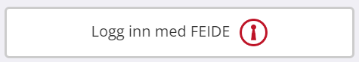
Fokusramme grå #CCC mot hvit ikke markert, eller mot hvit knapp #FFFFFF er 1,6:1.
Grå fokusramme #CCC mot lys bakgrunn #F0EFF5 har kontrasten 1,4:1.
Visuelt fokus på lenken "Logg inn med FEIDE" bryter med suksesskriteriet 1.4.11.
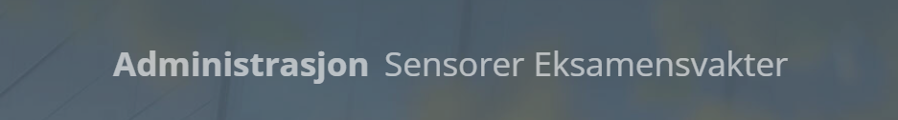
Lys grå tekst #BDC0C0 på mørk grå bakgrunn #556370 har kontrasten 3,4:1.
Kontrasten på ikke-aktiv lenke (arkfane) er for lav mot bakgrunnen, og bryter med suksesskriteriet 1.4.3.

Login
Hovedfunnene vi har avdekket:
- Språkkoden er satt til engelsk uavhengig av hovedspråket på siden.
- Ved endring i språkinnstillinger er det kun grensesnittet som endres, ikke innholdet.
- Feil merking av overskriftsnivåer.
- Utvidbare knapper viser av og til feil status.
- Pseudo-element bør skjules for skjermleser.

Siden for valgt prøve
Hovedfunnene vi har avdekket:
- Sidetittelen er ikke beskrivende for innholdet.
- Språkkoden er satt til engelsk uavhengig av språket på hovedinnholdet.
- Pseudo-element bør skjules for skjermleser.
- Lav kontrast på ikke-tekstlig innhold.
- Feil merking av overskriftsnivåer.
- Siden mangler <main> landemerke.

Åpnet prøve
Hovedfunnene vi har avdekket:
- Riktig språkkode.
- Ved en skjermbredde på 1280 piksler og forstørring fra 200% forsvinner menyen i bunnen.
- Pseudo-element bør skjules for skjermleser.
- Symboler som brukes har ikke konsekvent identifikasjon.
- Role="application" må fjernes.

Nedre meny for å navigere mellom oppgaver
Ved en skjermbredde på 1280 piksler og tekstforstørring fra 200 prosent, forsvinner den nedre menyen for å navigere mellom de ulike oppgavene i prøven. Dette bryter med suksesskriteriet 1.4.10 Dynamisk tilpasning (Reflow), som stiller krav om at alt innhold på en side skal kunne forstørres opp til 400% ved en skjermstørrelse på 1280 piksler bred, uten tap av funksjon eller innhold.

Symboler som ikke har konsekvent identifikasjon
Lenkene "Meldinger" og "Varslinger" har ikke konsekvent identifikasjon, da ikonene på lenkene er forskjellige på ulike sider i løsningen.

Role="application"
Når prøven åpnes, går skjermleser automatisk ut av "navigerings-modus" (virtuell modus i Jaws). Dette har betydning for hjelpeteknologibrukere, da vanlige navigasjonstaster med skjermleser som piltastnavigering og hurtigtaster for å gå til overskrifter og knapper, slutter å fungere. Grunnen er at prøven har fått attributtet role="application". Rent teknisk er det mulig å slå på virtuell markør med "Jaws-tast + Z" eller dobbeltrykke på "Jaws-tast + Ø", men om man trykker Tab-tast går skjermleser automatisk ut av navigeringsmodus og inn i programmodus.
Attributtet brukes til å betegne en region i en nettapplikasjon som skal behandles som en skrivebordsapplikasjon. Det skal kun brukes i settinger der mesteparten av siden består av deler som ikke er en del av standard HTML. Ettersom prøven inneholder standard HTML elementer, som avkryssingsbokser og tekstfelt, virker attributtet role="application" mot sin hensikt.
Role="application" skal alltid brukes med varsomhet og må fjernes fra løsningen.

Testresultater fra oppgavetypene
Fra eksperttestingen av oppgavetypene var en gjennomgående problematikk at skjemafelt ikke var koblet med ledeteksten (spørsmålene).

PDF
Som nevnt innledningsvis, inneholdt hvert eksamenssett et vedlegg i form av en PDF-fil som enten bestod av grafer, formler og/eller tabeller. PDF-filene ble testet både som en del av løsningen, og separat utenfor løsningen. Kort fortalt viste resultatene fra testingen at det ikke var noen strukturelle elementer i PDF-filene når de blir vist i eksamensløsningen, med unntak av grafikk med tekstalternativ (aria-label) "Side 1", "Side 2", osv. i starten på hver side.
Utfordringene som ble oppdaget var:
- Det er en overordnet utfordring at skjermlesere behandler siden som en applikasjon, ikke en internettside.
- Hver side vises som et bilde med tekstalternativ "Side 1", "Side 2" osv. Tekstinnholdet på siden blir vist etter denne grafikken. Det er altså en mulighet til å navigere til sidene ved hjelp av grafikkene.
- Det er ikke mulig å enkelt navigere imellom en PDF og oppgaver på siden. Siden er ikke merket med noen strukturelle element man kan navigere til, om oppgaven går ut på å bruke PDF-filen til å løse oppgaven.
- Det er mulig å navigere i innholdsfortegnelsen med TAB. Trykker man Enter på lenkene i innholdsfortegnelsen vises overskriften man har valgt. Men det er ikke mulig å navigere i teksten med TAB. Tastaturfokus er fortsatt i innholdsfortegnelsen, slik at når man trykker TAB hopper man tilbake til innholdsfortegnelsen (neste punkt). Om vi navigerer med virtuell markør fra toppen av siden starter vi å lese PDF-filen på nytt. Innholdsfortegnelsen er ikke mulig å lese med virtuell markør. Teksten er ikke delt inn i lenker, og all tekst i innholdsfortegnelsen blir lest opp først. Lenkene er plassert etter teksten, men er helt kryptiske.
- Teksten blir oppdelt i "blokker", men ikke etter setninger eller avsnitt. Oppdelingen gjør normal tekst vanskelig å lese. Elementer som overskrifter, tabeller eller lister blir umulig å forstå.
- Overskrifter er ikke kodet i PDF-dokumentet. Vises som "normal" tekst.
- Alternativtekst på bilder blir ikke lest opp.
- Tabeller blir ikke kodet som tabeller, de vises som "normal" tekst.
- Lister er ikke kodet, men vises som "normal" tekst.
- Lenke og lenketekst er ikke koblet sammen.

Flervalg
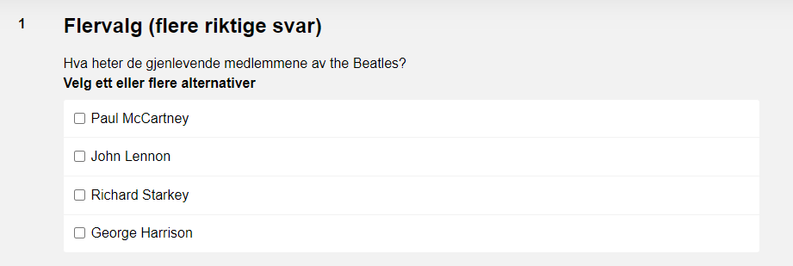
Flervalgsoppgaver består av spørsmål med tilhørende alternativ-knapper, hvor ett eller flere av alternativene kan være riktig.
Utfordringene som ble oppdaget var:
- Overskriften "Oppgave 1" blir vist flere ganger med skjermleser.
Det er lagt inn to kodelinjer, både "Oppgave" og "Oppgave 1", som kun er synlige for skjermlesere (sr-only).
- Flere nestede attributter kodes med role="group", som resulterer i at skjermleser oppfatter at det er flere grupper i innholdet, og syntetisk tale vil lese "gruppe" og "gruppeboks" flere ganger, se talehistorien nedenfor.
- Bør bytte om plasseringen på spørsmålene og teksten "Velg ett eller flere alternativer".
- "Vis oppgavekode" bør merkes.
Talehistorien til Jaws:
Hovedregion
Oppgave1
Gruppeboks start Oppgave 1 Flervalg (flere riktige svar), gruppe
Overskriftsnivå 2 Oppgave1 Flervalg (flere riktige svar)
Gruppeboks start Velg ett eller flere alternativer
Velg ett eller flere alternativer
...

Forslag til løsning
Det er lagt inn to kodelinjer, både "Oppgave1" og "Oppgave1 Flervalg (flere riktige svar)", som kun er synlige for skjermleser (sr-only). Her bør alt samles innenfor overskriftsnivå 2-elementet, slik at teksten kun blir lest én gang og hvor alt blir oppfattet som én og samme overskrift.
Forslag til løsning i HTML:
<div class="question-margin left">
<div class="no-outline">
<div>
<span class="sr-only">Oppgave</span>
<span class="question-number" aria-hidden="true">1</span>
</div>
</div>
</div>
<div class="QuestionDisplay__mainQuestionWrapper___3P0CZ" tabindex="-1" aria-labelledby="nr_140206805_1 title_140206805_1">
<h2 tabindex="-1">
<span class="sr-only" id="nr_140206805_1">Oppgave 1</span>
<span id="title_140206805_1">Flervalg (flere riktige svar)</span>
</h2>
I forbindelse med at skjermleser viser "gruppe" flere ganger, foreslår vi å fjerne attributtene role="group" der de er brukt. Ettersom svaralternativene til hvert enkelt spørsmål er plassert innenfor hver sine lister, vil allerede skjermleserbrukere få definert start- og sluttpunkter for oppgavene.
Vi foreslår også å bytte om på plasseringen av tekstene "Velg ett eller flere alternativer" og spørsmålsteksten. Ved å plassere spørsmålene i umiddelbar nærhet til svaralternativene, øker sannsynligheten for at ledetekst og skjemafelter vil være innenfor det samme forstørrede området, som vil være til hjelp for brukere av skjermforstørrelsesteknologi.
Forslag til løsning:
<div id="QTI_renderer_140209007" class="QTIAssessmentItem__QTIAssessmentItem___cfGlV preRender" lang="nb-NO">
<div id="interactionWrapper_140209007">
<div class="question-main-illustration"></div>
<p style="">Velg ett eller flere alternativer</p>
<div id="140209007_RESPONSE-1" class="interaction-container">
<div class="choiceInteraction__choiceInteraction___3W0MH interaction" role="group" aria-labelledby="interaction_group_140209007_RESPONSE-1">
<div class="choiceInteraction__promptAndButtonRow___2Atbc">
<p class="interaction-prompt" id="interaction_group_140209007_RESPONSE-1">
<span class="text">Hva heter de gjenlevende medlemmene av the Beatles?</span>
</p>
</div>

Resultat fra løsningsforslagene
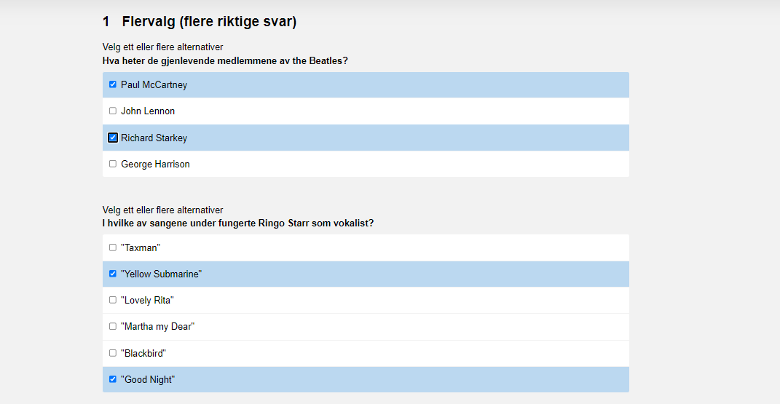
Bildet over illustrerer hvordan resultatet blir når løsningsforslagene over blir brukt.

Fyll inn tekst
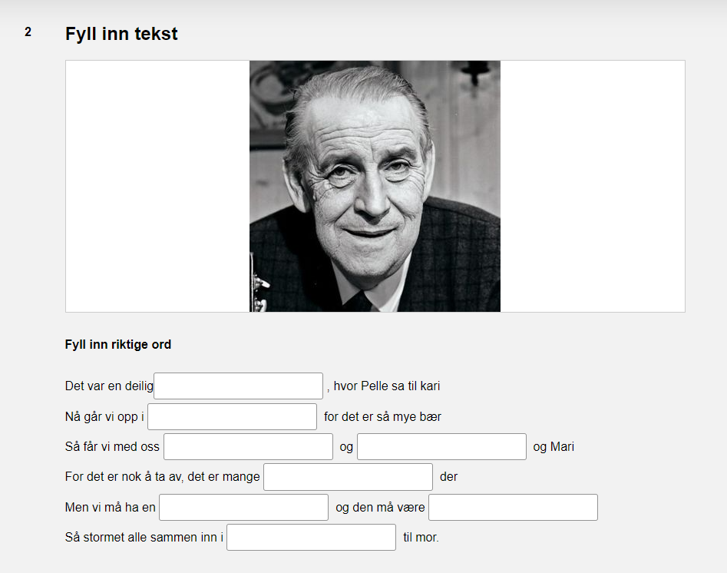
Oppgavene "Fyll inn tekst" består av setninger der de tomme skjemafeltene skal fylles inn med ord som mangler.
Hovedutfordringene vi fant var:
- Ledeteksten er ikke koblet med skjemafeltene.
- Det mangler et mellomrom etter "deilig" på første linje.
- Lav kontrast på skjemafeltene. (ikke brudd)
Ledetekstene er ikke koblet med input-feltene. Ved navigering med Tab-tast i Jaws vises: "Inputfelt Rediger". For å løse oppgaven må derfor skjermleserbrukere piltast-navigere (virtuell markør i Jaws) frem og tilbake i teksten for å få en oversikt over setningene som skal fylles ut. Når input-feltene er koblet med ledetekstene, vil skjermleserbrukere få opplest hele setningen når navigasjonen står i input-feltet.
Forslag til løsning i HTML:
<fieldset>
<legend>Det var en deilig
<span id="139344629_RESPONSE-1" class="interaction-container">
<span class="textEntry__textEntryInteraction___3-HXo interaction">
<span class="textEntry__shadowElement___98XF-" aria-hidden="true"></span>
<label for="IA16873365894274eb4a22a33f7470ba5c339ad4c0f5228" aria-label="Inputfelt">
<input id="IA16873365894274eb4a22a33f7470ba5c339ad4c0f5228" autocomplete="off" class="textEntryInteractionValue" maxlength="500" name="IA168733658942732cf54becaf74b1515095b4e472fd297" spellcheck="false" size="20" type="text" value="" style="width: 28px; min-width: 221px; max-width: 100%;">
</label>
</span>
</span>
, hvor Pelle sa til Kari</legend>
</fieldset>

Eventuelt:
<p style="" id="139344629_RESPONSE-1" class="interaction-container">Det var en deilig
<span id="139344629_RESPONSE-1" class="interaction-container">
<span class="textEntry__textEntryInteraction___3-HXo interaction ">
<span class="textEntry__shadowElement___98XF-" aria-hidden="true"></span>
<label for="IA1695651862055421b2a5147a54df3be71377886ee8eeb" aria-label="Inputfelt">
<input id="IA1695651862055421b2a5147a54df3be71377886ee8eeb" autocomplete="off" class="textEntryInteractionValue" maxlength="500" name="IA1695651862055cd63ffae1e2b4d762cf016616b755234" spellcheck="false" size="20" type="text" value="" style="width: 28px; min-width: 221px; max-width: 100%;" aria-labelledby="139344629_RESPONSE-1">
</label>
</span>
</span>
, hvor Pelle sa til Kari</p>
Jaws vil da vise:
Inputfelt rediger, Det var en deilig Inputfelt, hvor Pelle sa til Kari, Skriv inn tekst
Husk: for linjer der det er to input-felt, må begge feltene få attributtet aria-labelledby.
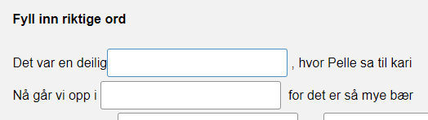
Kontrasten mellom tekstfelt med visuelt fokus #4B90C5 og felt uten visuelt fokus #949494 er 1,1:1. Dette bryter med suksesskriteriet 1.4.11. Kravet for kontrast mellom ikke-tekstlig innhold er minst 3:1. Personer med nedsatt fargesyn vil kunne ha problemer med å oppfatte hvilket element som er i fokus.
Kontrasten mellom tekstfelt og kantlinje mot bakgrunnen er lav. Dette ikke er et direkte brudd på WCAG, fordi det likevel vil være forståelig hvilke områder som skal fylles ut. Kontrasten mellom visuelt fokus #4B90C5 mot bakgrunn #F2F2F2 er 3,1:1, og kunne vært større.
Ved å øke kontrasten på kantlinjene og visuelt fokus, vil det være enklere for mange brukere å få en oversikt over hvor i oppgaven fokus står.
Forslag til løsning:
Sette CSS-verdiene til f.eks. "border-color: #535353;".

Resultat fra løsningsforslagene
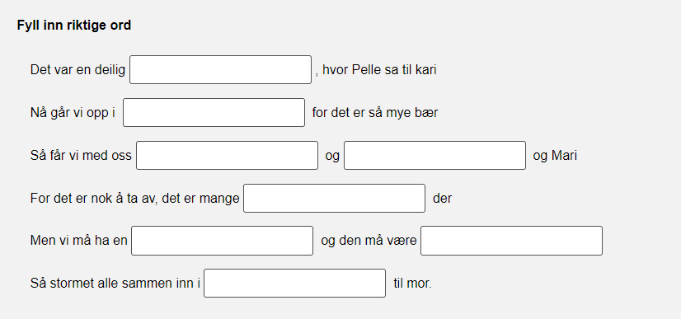
Bildet over illustrerer hvordan feltene vil se ut når kantlinjen øker kontrast.

Fyll inn tall
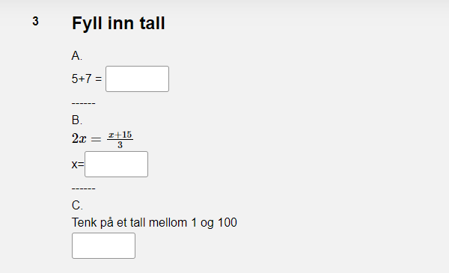
I oppgavene "Fyll inn tall" får studentene matematiske oppgaver der de skal komme frem til et tall som de skal fylle inn i feltene.
Funnene våre avdekket:
- Oppgavetekst og tekstfelt er ikke koblet.
- Deloppgavene bør merkes som underoverskrifter.
- Matematiske uttrykk er kodet som math content, og er ikke tilgjengelig for leselist (VO i Safari og Jaws i Google Chrome).
- Feilmelding er kodet som statusmelding.
  - Statusmelding er problematisk og påvirker navigasjonspiltastene. Resultatene viser at piltastene blokkeres. Piltastene er kodet feil.
- Skillestrek mellom deloppgavene bør fjernes eller legges inn ved hjelp av CSS.
- "x=" kan få et mellomrom både før og etter "er lik"-tegnet.
Spørsmålene er ikke koblet med tekstfeltene
Oppgaveteksten og tekstfeltene er ikke koblet. Se kommentarer og løsningsforslag i forrige kapittel.
Deloppgavene bør merkes som overskrifter
Deloppgavene "A", "B" og "C" kan merkes som underoverskrifter (nivå 2/3), da det vil gjøre det raskere å navigere til ønsket oppgave med skjermleser.
Feilmelding
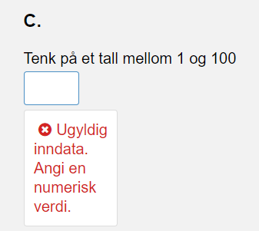
Det kommer opp en feilmelding om en prøver å taste inn en bokstav i stedet for et tall. Feilmeldingen er kodet som en statusmelding og oppfyller derfor WCAG suksesskriteriet 4.1.3 Statusmeldinger.
Dette resulterer i at skjermleser og talesyntese leser opp feilmeldingen.
I Jaws leses: "Alarm. Ugyldig inndata. Angi en numerisk verdi".
Når fokus er i inputfeltet blokkeres piltastene. For skjermleserbrukere er det vanlig å bruke piltaster (virtuell markør i Jaws) for å navigere seg og lese innholdet på siden, men på grunn av at piltastene er blokkert, kommer feilmeldingen opp når man prøver å navigere seg ut av feltet med piltaster. For å lukke feilmeldingen må man trykke Esc-tast.
Mellomrom ved "er lik"-tegnet
Ved å gi litt mer luft rundt "er lik"-tegnet kan det bidra til å gjøre det litt enklere å lese innholdet.

Forslag til løsning i HTML
<div id="interactionWrapper_139486090">
<div class="question-main-illustration"></div>
<h3 style="">A.</h3>
<p class="interaction-container" id="139486090_RESPONSE-2">5+7 =&nbsp;
<span id="139486090_RESPONSE-2" class="interaction-container">
<span class="textEntry__textEntryInteraction___3-HXo interaction ">
<span class="" dir="ltr">
<label for="IA1695728235618aff4678750aa41c50d1ab8e21d66a738" aria-label="Inputfelt">
<input aria-invalid="false" id="IA1695728235618aff4678750aa41c50d1ab8e21d66a738" autocomplete="off" class="textEntryInteractionValue" maxlength="500" name="IA1695728235618aff4678750aa41c50d1ab8e21d66a738" size="3" spellcheck="false" type="text" value="" aria-labelledby="139486090_RESPONSE-2">
</label>
</span>
</span>
</p>

Resultat fra løsningsforslagene
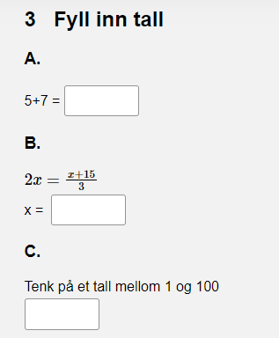
Bildet over illustrerer hvordan løsningen blir seende ut ved de gitte løsningsforslagene.

Fyll inn matematikk
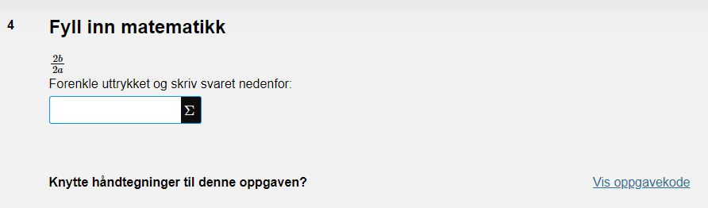
På oppgavene "Fyll inn matematikk" skal studentene bruke innebygde matematiske formler (i løsningen) for å løse oppgaven.
Funn vi avdekket:
- Oppgavetekst og tekstfelt er ikke koblet.
- Knappen for å utvide de matematiske formlene er kun synlig visuelt ved fokus.
- Knappen mangler tittel-attributt.
- Alle knappene har engelske etiketter (labels).

Litt om MathML
Matematiske uttrykk er kodet i Mathematical Markup Language (MathML) og blir oppfattet av skjermleser som matematisk innhold. Skjermleser viser blant annet "fraction" og "math content".
Når matematiske oppgaver skal presenteres i en web-løsning, er det viktig at også hjelpeteknologi som skjermlesere kan oppfatte uttrykkene. W3C anbefaler å skrive matematiske uttrykk i MathML. MathML er basert på Extensible Markup Language (XML), og brukes til å beskrive matematiske notasjoner, og å fange opp både struktur og innhold. Målet med MathML er å gjøre det mulig å tilby, motta og prosessere matematikk på nett på tilsvarende måte som HTML presenterer tekst. (lenke)
For studenter som benytter skjermleserteknologi, vil det være en fordel å kunne navigere med piltaster i de matematiske uttrykkene (piltastene høyre/venstre og opp/ned), og få det presentert både med syntetisk tale og i punktskrift. Til tross for at MathML er utviklet for å tilgjengeliggjøre matematikk på nett, fungerer det ikke nødvendigvis helt optimalt. Skjermleserne Voice Over (VO) og Jaws presenterer blant annet kun innholdet med syntetisk tale, mens tegnene blir ikke vist i punkt. Skjermleseren NonVisual Desktop Access (NVDA) trenger en egen plug-in for å oppfatte MathML.
Selv om skjermlesere ikke presenterer matematikk optimalt i MathML, ligger svakheten i skjermlesere og ikke i koden. Det vil derfor være riktig å benytte MathML i digitale eksamensoppgaver som presenterer matematiske uttrykk og formler.

Forslag til løsning
"Symbols menu"-knappen er kun synlig ved fokus. Med tastatur må knappen velges for at knappen blir synlig visuelt. Dette er svært uheldig da dette kan føre til at studenter ikke oppdager at den er der og dermed ikke får løst oppgaven. Her må knappen være synlig uavhengig av fokus.
Knappene har engelske etiketter. Om studentene er vant med engelsk pensum er det ok, men hvis ikke bør knappene og lenkene endres til norsk. De må i tillegg få tittel-attributter lik etikettene. Om knappene skal ha engelske etiketter, kan det vurderes om de også bør få engelske språkattributter.
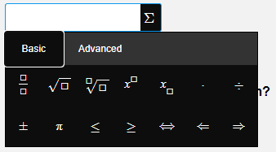
Knappen "Symbols menu" er et utvidbart element, men er ikke kodet som det. Det fører til at skjermleserbrukere ikke får vite om knappen er utvidet eller sammentrukket. Når elementer ikke er kodet slik de ser ut og oppfører seg, blir det vanskelig for skjermleserbrukere å danne seg et bilde av strukturen og innholdet i løsningen. Her må attributtet aria-expanded plasseres på knappe-elementet, med verdiene true eller false.
Når knappen er utvidet ser den ut til å inneholde to arkfaner med ulike matematiske uttrykk. Arkfanene er ikke kodet som arkfaner, men som lenker. For skjermleserbrukere vil det være forvirrende når elementer ikke er kodet riktig, da tastaturnavigasjonen ikke vil fungere som forventet. Dette vil være en større utfordring i menyer som inneholder flere "arkfaner", da navigasjonen vil gå gjennom alle lenkene i menyen før den faktisk går ned til knappene. I dette tilfelle går navigasjonen fra Basic-lenken, videre til Advanced-lenken, og deretter ned til knappene for de matematiske uttrykkene.
Ettersom arkfanene er kodet som lenker, får ikke brukere av hjelpeteknologi noen informasjon om hvilket element (arkfane) som er aktivt. Dette kan løses ved å legge til attributtet aria-current.
Når man trykker på "Symbolds menu"-knappen, må man trykke Tab for å komme ned på "Basic symbols"-lenken. Jaws sier da: "Menu – Basic symbols – Bruk pil opp eller ned til å gå gjennom elementene".
For å bla seg mellom de ulike knappene i listene må man bruke Tab-tast. Det er ikke mulig å bruke piltaster for å bla seg frem og tilbake i listene. Når man velger "Basic symbols" må man bla forbi "Advanced"-lenken før man kommer ned til listen med knapper. Dette er unaturlig og kan virke forvirrende for skjermleserbrukere blant annet.

Nedtrekk
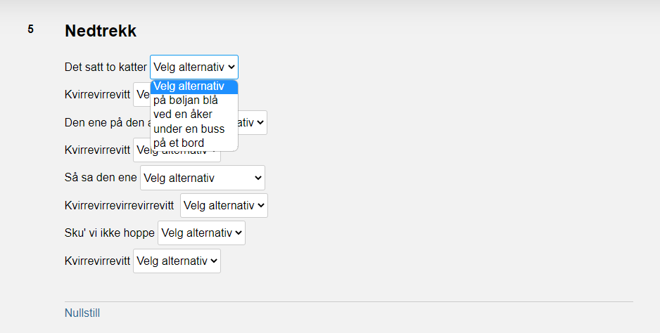
Funn vi avdekket:
- Ledetekst er ikke koblet med skjemafeltene (nedtrekksfeltene), se talehistorien under.
Jaws talehistorie (Tab-tast):
Main region
Oppgave 5 Nedtrekk, gruppe
Enkeltvalg, kombinasjonsboks Velg alternativ For å endre valget bruk piltastene
Enkeltvalg, kombinasjonsboks Velg alternativ For å endre valget bruk piltastene
Enkeltvalg, kombinasjonsboks Velg alternativ For å endre valget bruk piltastene
…

Forslag til løsning i HTML
<p id="139526250_RESPONSE-2" class="interaction-container">Det satt to katter&nbsp;
<span id="139526250_RESPONSE-2" class="interaction-container">
<span class="interaction">
<label for="IA169579787388574de3a6b489a468f071d3f1581c98baa" aria-label="Enkelt valg">
<select aria-describedby="139526250_RESPONSE-2" id="IA169579787388574de3a6b489a468f071d3f1581c98baa" name="IA169579787388574de3a6b489a468f071d3f1581c98baa" class="inlineChoiceInteraction__inlineSelectChoiceInteraction___1n9ex" style="text-align: initial;">
<option value="no_choice_made" label="Velg alternativ"></option>
<option value="simpleChoice_IA167705132296581ef858d-2fec-48e8-9c2a-b6a541c46825">på et bord</option>
<option value="simpleChoice_IA167705132296549c622d3-e7b5-4ced-bf1c-374e044e6b3e">på bøljan blå</option>
<option value="simpleChoice_IA16770513229655bbdd40f-f41e-4708-9e2c-8b9d98a1bc9c">under en buss</option>
<option value="simpleChoice_IA1677051322965816f8b3a-b516-4246-a237-9c0e573610bc">ved en åker</option>
</select>
</label>
</span>
</p>
Ved Tab-navigasjon viser Jaws nå:
Kombinasjonsboks ved en åker, Det satt to katter ved en åker

Sant/Usant
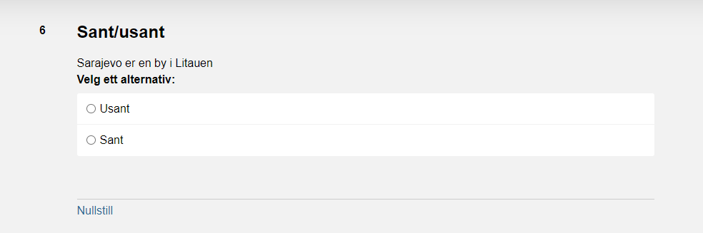
Funn vi har avdekket:
- Ledetekst (spørsmål) er ikke koblet med skjemafelt (avkrysningsknappene).
- Rekkefølgen på "Sarajevo er en by i Litauen" og "Velg ett alternativ" bør byttes om.

Forslag til løsning i HTML
<div class="QTIAssessmentItem__QTIAssessmentItemWrapper___3W6-C">
<div id="QTI_renderer_139546061" class="QTIAssessmentItem__QTIAssessmentItem___cfGlV preRender" lang="nb-NO">
<div id="interactionWrapper_139546061">
<div class="question-main-illustration"></div>
<p style="">Velg ett alternativ:</p>
<div id="139546061_RESPONSE-1" class="interaction-container">
<div class="choiceInteraction__choiceInteraction___3W0MH interaction" role="radiogroup" aria-labelledby="interaction_group_139546061_RESPONSE-1">
<div class="choiceInteraction__promptAndButtonRow___2Atbc">
<p class="interaction-prompt" id="interaction_group_139546061_RESPONSE-1">
<span class="text">Sarajevo er en by i Litauen?</span>
</p>
</div>
<ul class="vertical">
<li><input type="radio" name="IA1695279520587c143507badee49ca27d11f3f194f7d6a" id="IA1695279520587c143507badee49ca27d11f3f194f7d6a-simpleChoice_1367658328872" value="simpleChoice_1367658328872">
Med Tab-navigering viser Jaws nå:
Oppgave 6 Sant/Usant gruppe, Sarajevo er en by i Litauen, Liste med 2 elementer, Usant alternativknapp avkrysset, 2 av 2.

Paring
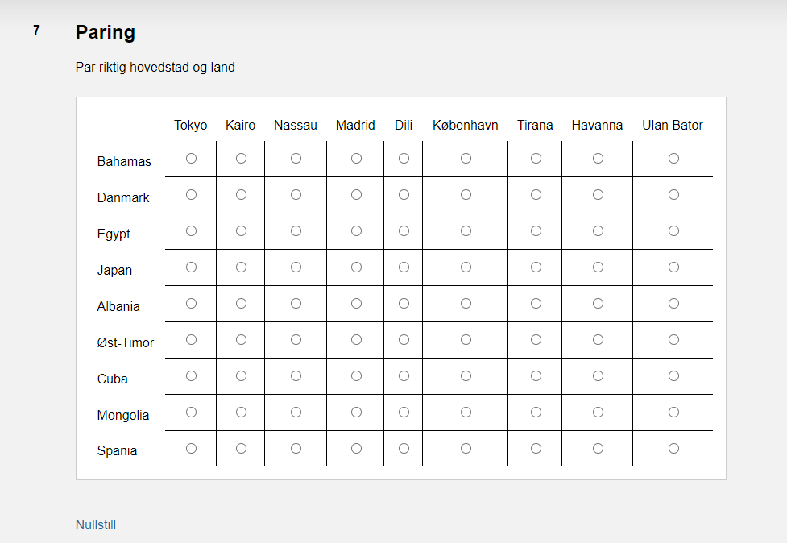
Funnene vi har avdekket:
- Det er ingen hjelpetekst til hvordan å navigere i tabellen med tastatur.
- Skjermleser får annonsert at matrisen er en tabell, men burde annonseres som grupper med alternativknapper.
Tabellen over fungerer bra visuelt når mus eller touch brukes som input for å svare. Tabellformen komprimerer flere spørsmål (hva er hovedstaden i landet xxx?), med like svaralternativer (hovedstedene). Komprimeringen gir en god oversikt over oppgaven.
Med tastaturnavigering eller skjermleser fungerer oppgaven som 9 grupper med alternativknapper (hva er hovedstaden i landet xxx?), med 9 alternativknapper (hovedstedene) i hver gruppe. Det er da mulig å navigere imellom landene med tabulator, og velge hovedstad med piltastene.
En hjelpetekst som forklarer virkemåten med tastatur og skjermleser anbefales om oppgavetypen ikke er kjent. Med skjermleser blir det annonsert at dette er en tabell, det burde blitt annonsert som grupper med alternativknapper.
Merknad: Om denne oppgaven hadde fungert som en tabell med alternativknapper i hver celle ville tastaturnavigering vært tidkrevende. Tabulator ville være eneste navigeringsmulighet, og ville stoppet på hver celle i tabellen (dvs. 9 x 9 = 81 tabulatorstopp). Med skjermleser ville det vært mulig å navigere i tabellformen, men erfaringsmessig er det lettere å oppfatte som grupper med alternativknapper.

Forslag til hjelpetekst
Forslag til hjelpetekst til tastaturnavigering:
- Tab-tast blar mellom landene (vertikalt).
- Pil-taster blar mellom hovedstedene (horisontalt).
  - Feltet velges automatisk ved tastaturfokus.
- Trykk Tab for å gå til neste linje.
- Skift + Tab går til forrige linje.

Dra og slipp
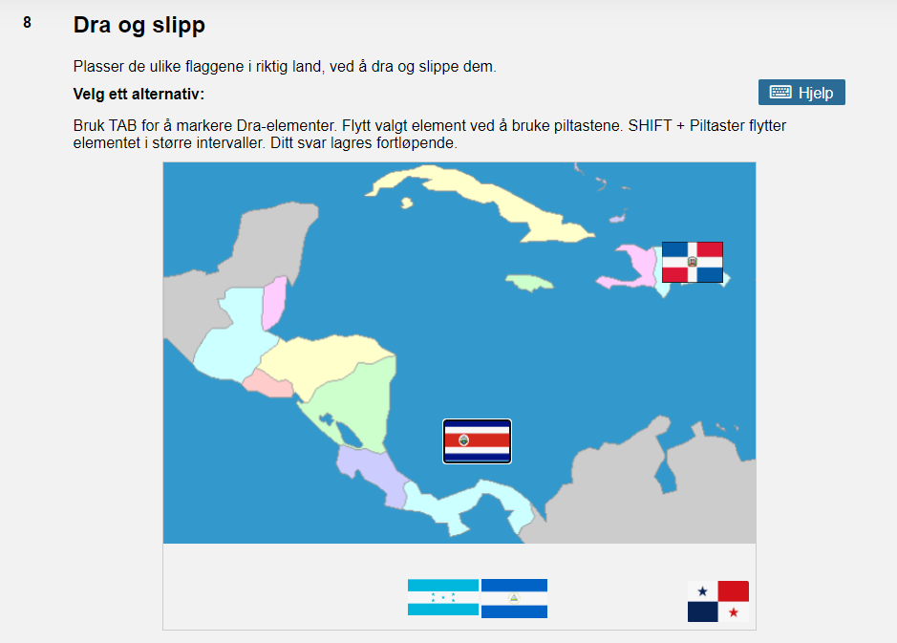
Funnene vi har avdekket:
- Oppgaven er ikke mulig å løse med hjelpeteknologi.
  - Kartet og flaggene har alternativteksten "Bakgrunnsbilde".
- Oppgaven er mulig å løse med tastatur alene.
- Det er lav kontrast mellom flere land på kartet.
Oppgaven er ikke mulig å løse for brukere av hjelpeteknologi fordi både kartet og flaggene har alternativteksten "Bakgrunnsbilde". Oppgaven er derimot svært grafisk, og det må derfor gjøres en grundig vurdering med hensyn til hva som er hensiktsmessig å gjøre for at brukere av hjelpeteknologi skal kunne løse oppgaven.
Oppgaven er mulig å løse med tastatur alene, og det finnes en hjelpefunksjon for å få forklart hvordan oppgaven kan løses med tastatur.
Det er lav kontrast mellom flere naboland, samt mellom en del land og bakgrunnen. Det er også for lav kontrast mellom kantlinjen og landene. Dette bryter med suksesskriteriet 1.4.11 Kontrast for ikke-tekstlig innhold. Eksempelvis for grønt land (Nicaragua) er:
- Kontrasten mellom grønt land #CCFFCC og blå bakgrunn er 2,9:1.
- Kontrasten mellom grønt land #CCFFCC og kantlinje #BAC8B0 er 1,6:1.
- Kontrast mellom grønt land #CCFFCC og gult land #FFFFCC er 1,1:1.
Om fargen på de ulike landene er meningsbærende for oppgaven, må det sikres at kontrasten mellom alle tilstøtende farger (land) er minimum 3:1. Husk at kun farge ikke er godt nok for å skille mellom elementer for studenter som har nedsatt fargesyn.
Hvis farge kun er brukt som et rent dekorativt, kan problemet med kontrast løses ved å øke kontrasten på kantlinjene rundt landene.

Feltvalg
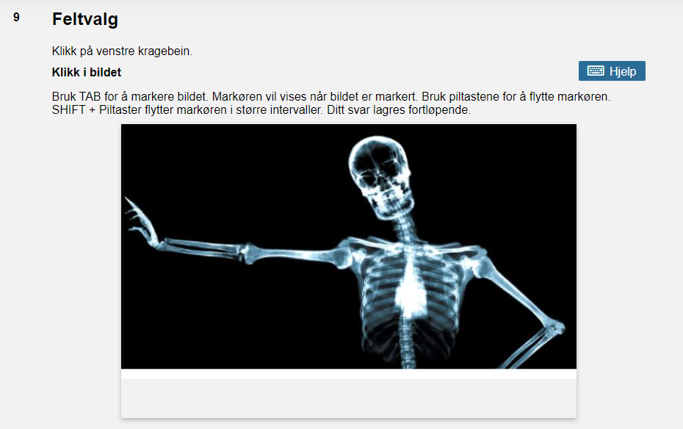
Funn vi har avdekket:
- Oppgaven er ikke mulig å løse for brukere av hjelpeteknologi.
- Oppgaven er ikke mulig å løse med tastatur alene.
- Kontrast
Både bildet og markøren har alternativteksten "Bakgrunnsbilde", og er ikke mulig å løse med hjelpeteknologi. Se tidligere kommentarer om grafiske elementer under kapittelet "Dra og slipp".
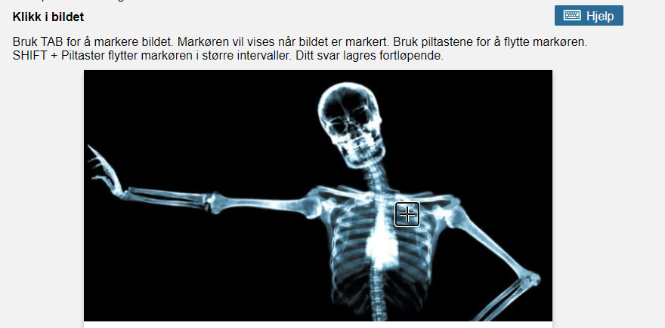
Det finnes en hjelpefunksjon for hvordan oppgaven kan navigeres og løses med tastatur. Oppgaven er derimot ikke mulig å betjene med tastatur alene, fordi:
- Markøren ikke er tilgjengelig.
  - Studenten er nødt til å trykke på bildet med musepeker for å få opp markøren.
- Bildet i seg selv ikke har Tab-fokus.
Dette bryter med suksesskriteriet 2.1.1 Tastatur. Om markøren er fremme kan den nås med tastatur (se bildet over), og det er da mulig å løse oppgaven med tastatur.

Plasser i bilde
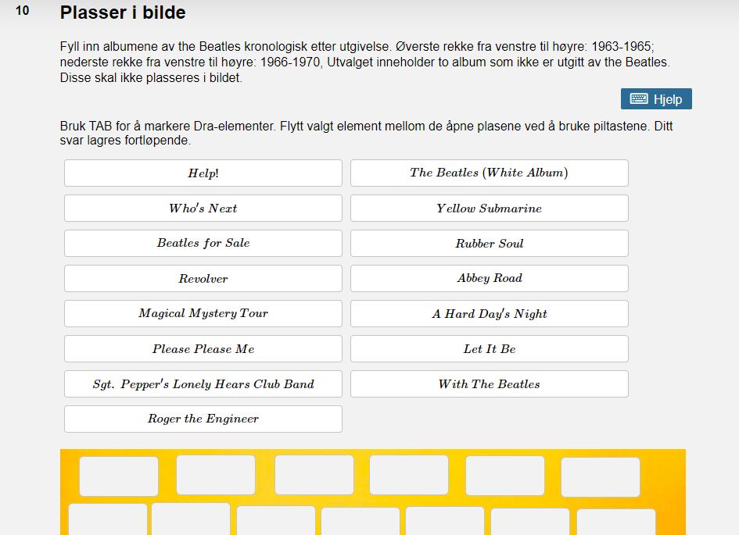
Hovedfunn vi har avdekket:
- Lange sangtitler kuttes og forsvinner utenfor boksene.
- Albumtekstene er skjult for skjermlesere.
- Albumene har engelsk etikett, men er ikke kodet med engelsk språkkode.
- Teksten er kodet i MathML og kan være krevende å oppfatte med piltastnavigering med hjelpeteknologi.
- Oppgaven er mulig å løse med tastatur alene.
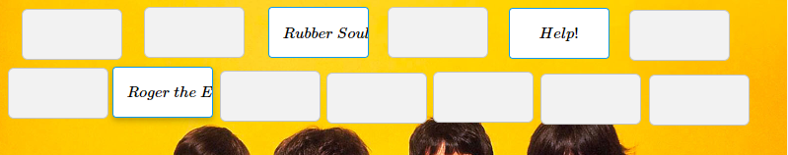
Teksten på lange sangtitler forsvinner utenfor den markerte boksen, se bildet over. Det er derfor ikke mulig å se hele sangtittelen når den først er plassert. Ettersom det er mulig å se sangtitlene før de blir plassert er ikke nødvendigvis dette et brudd, men det er uheldig. Her kan en mulig løsning være å bryte opp teksten på sangtekstene slik at de stykkes over flere linjer, samt øke størrelsen på boksene.
Alternativknappene (sangtekstene) er skjult for skjermleser med attributtet aria-hidden="true", som må fjernes.
Teksten er kodet i MathML. Dette er krevende å lese med piltastnavigering (virtuell markør i Jaws), som er en vanlig måte å navigere på for studenter som benytter hjelpeteknologi. Med piltastnavigering går fokus på en og en bokstav, som er svært uheldig og tidkrevende.

Plasser tekst i felt
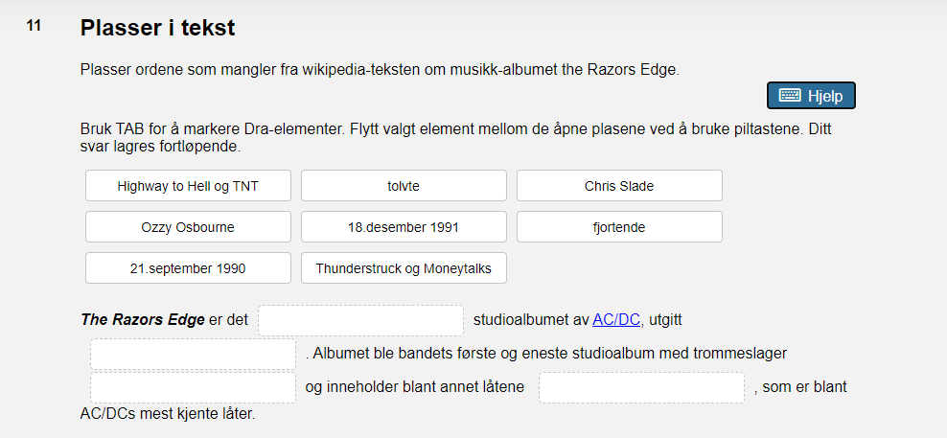
Funn vi har avdekket:
- Oppgaven går fint å løse, både med skjermleser og tastatur alene.
- Ledetekst og tekstfelt må kobles.
Se løsningsforslag på hvordan å koble ledetekst og tekstfelt under 3.3.2 Fyll inn tekst.

Fyll inn tekst i bilde
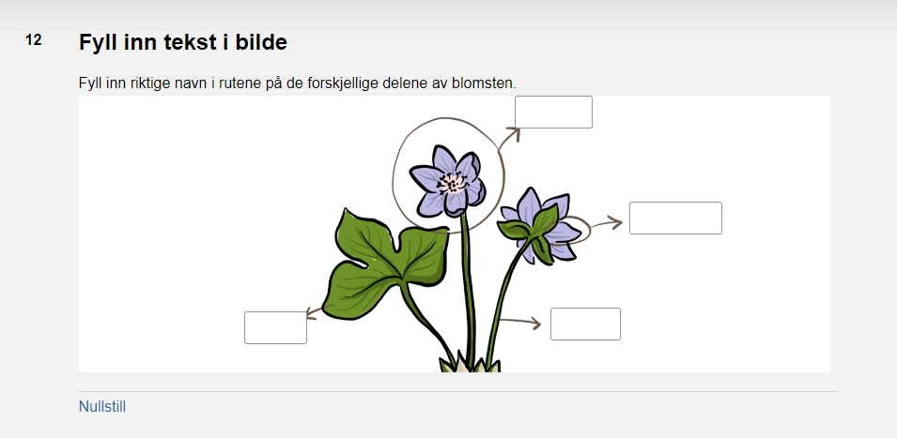
Funn vi har avdekket under testing:
- Oppgaven er ikke mulig å løse for hjelpeteknologi.
- Oppgaven er mulig å betjene med tastatur, og tilbyr en hjelpetekst for tastaturnavigering.
- Det mangler et mellomrom mellom "Oppgave 12" og "Fyll inn tekst i bilde" med skjermleser.
"Fyll inn tekst i bilde" er ikke mulig å løse med skjermleser. Bildet har alt-teksten: "Blomst med de enkelte delene uthevet for at eksamenskandidaten skal skrive inn navnene på delene". Det kan være vanskelig å beskrive et bilde uten at den som beskriver innholdet allerede har gjort en tolkning. For bilder som krever en tolkning der det er en klar fordel å kunne se, såkalt "visual bias", eller der oppgaven ikke ville gitt mening om den ble presentert som tekst, kan blinde eller studenter med nedsatt syn få unntak fra slike oppgaver. Ettersom oppgaven er svært grafisk, må det derfor gjøres en grundig vurdering med hensyn til hva som er hensiktsmessig å gjøre for at skjermleserbrukere skal kunne løse oppgaven.
Oppgaven kan løses med tastatur alene.
Det mangler mellomrom mellom "Oppgave 12" og "Fyll inn tekst i bilde" med skjermleser. I leselist vises det "Oppgave 12Fyll inn tekst i bilde", og talesyntese leser teksten sammenhengende. Dette kan løses via CSS.
Kontrasten mellom grå piler #6B574A og hvit bakgrunn er 6,8:1, og er innenfor kravene.

Tekstfelt
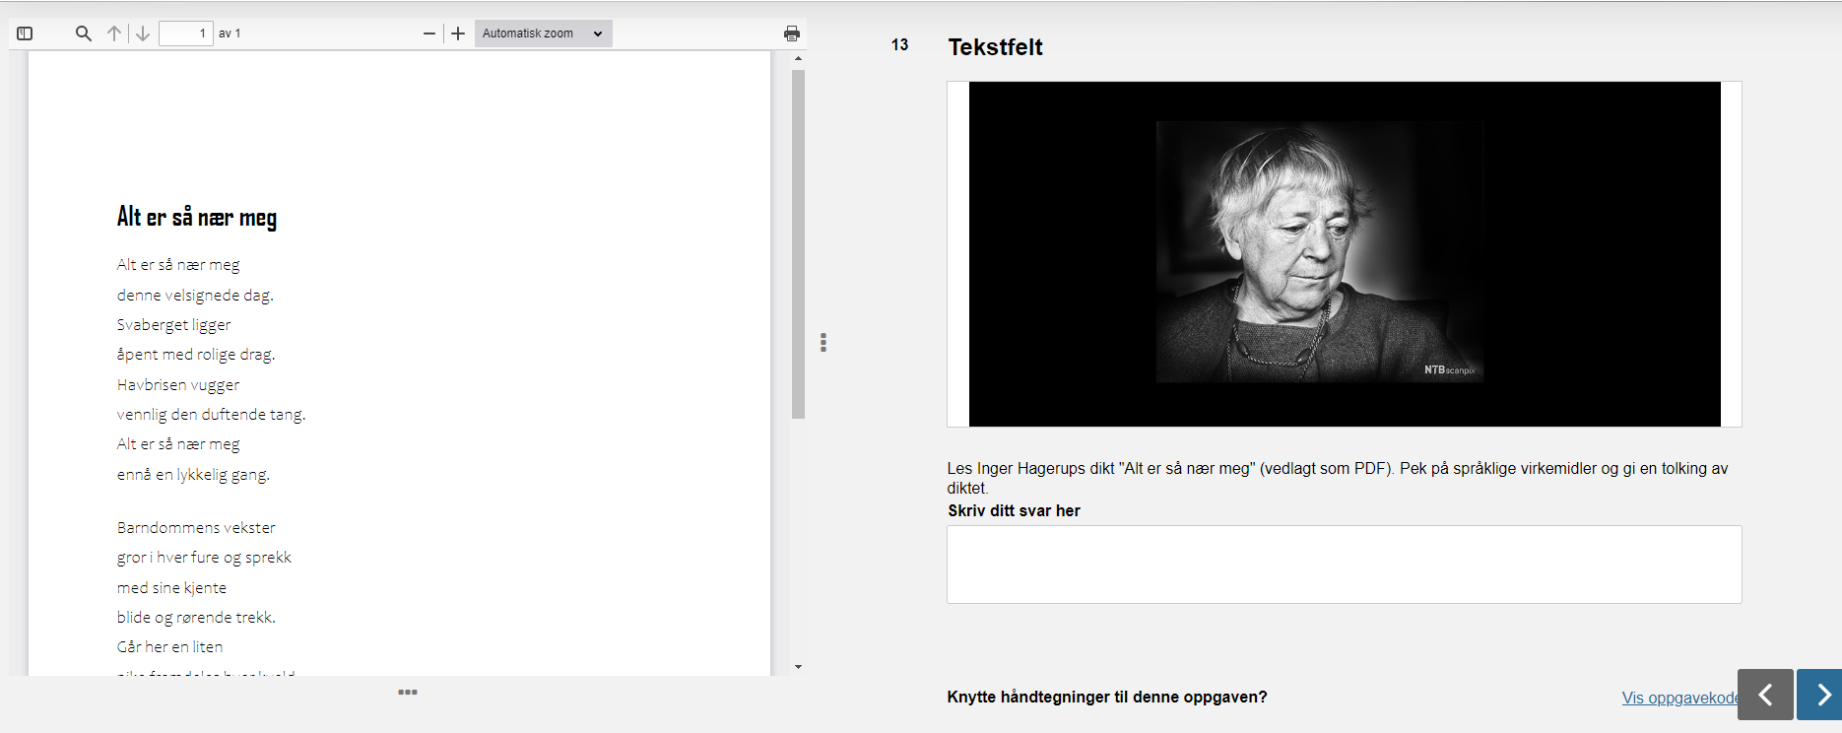
Funn vi har avdekket:
- Mangler <main> på siden.
- Diktet er krevende å lese med leselist og syntetisk tale (skjermleser).
- "Alt er så nær meg" ser ut som en overskrift, men er ikke kodet som det.
- Bildet må få ny alternativtekst.
Det mangler et <main>-element på siden. Dette bryter med suksesskriteriet "1.3.1 Informasjon og relasjoner".
Diktet er presentert i PDF-format og er tilgjengelig for hjelpeteknologi. Teksten er derimot plassert og presentert i grupper. Det er derfor ikke mulig å bla seg linje for linje i diktet. Med skjermleser mangler det dessuten mellomrom flere steder. Disse tingene gjør det krevende å lese diktet med leselist og syntetisk tale.
Teksten "Alt er så nær meg" ser ut som en overskrift visuelt, men er ikke kodet som en overskrift, dette bryter med suksesskriteriet 1.3.1 Informasjon og relasjoner.
<img alt="inger-hagerups-scanpix-02-1200x550" data-content-id="/file/cil/content_item_136467481_140201377/img?cacheable=true&amp;assessmentRunId=140312910" class="qti-image main-media undefined" src="/file/cil/content_item_136467481_140201377/img?cacheable=true&amp;assessmentRunId=140312910" style="max-width: 100%; max-height: 350px;">
Bildet har al-teksten "inger-hagerups-scanpix-02-1200x550", og bør endres. Vi foreslår alt-teksten "Foto: Inger Hagerup".

Filopplastning
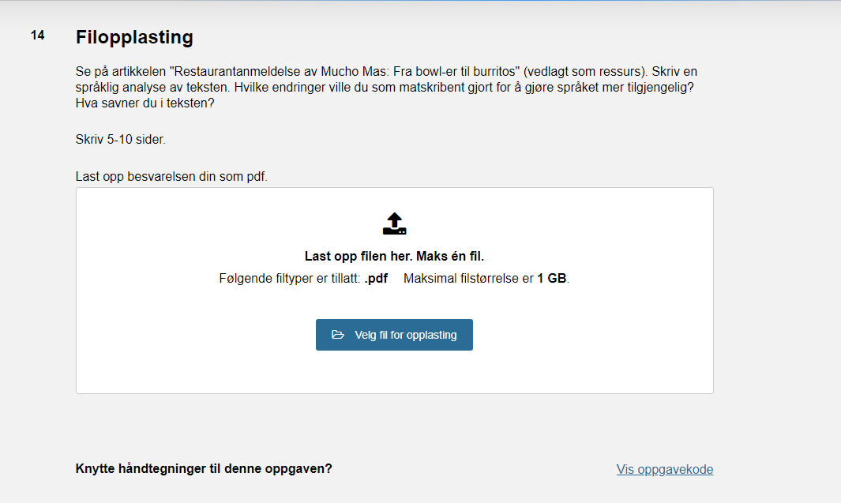
Funn fra testen:
- Det fungerer greit å laste opp et dokument i eksamensløsningen.
- Ressursen er nesten umulig å se ved en skjermbredde på 1280 piksler og en tekststørrelse på 100 prosent.
- Ressursen er plassert utenfor et landemerke.
- Studenter som benytter skjermleser, bør få en beskrivelse av hvor ressursen er plassert.
Ressursen "Restaurantanmeldelse av Mucho Mas: Fra bowl-er til burritos" åpnes i en ny fane. Oppgaveteksten skal skrives i et eget tekstprogram, overføres til PDF for deretter å lastes opp i eksamensløsningen. Dette fungerer greit.
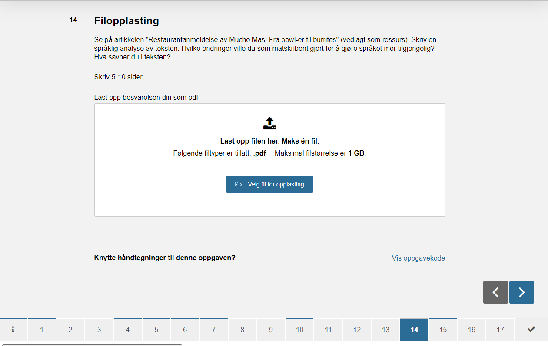
Ved en tekststørrelse på 100 prosent og en skjermbredde på 1280 piksler, er lenken (ressursen) "godt.no: Restaurantanmeldelse av Mucho Mas" nesten helt ute av skjermbildet, se bildet over, og dermed nesten umulig å se.
Lenken er plassert utenfor et landemerke. Programmatisk er lenken plassert etter footer-elementet. Alt innhold skal være plassert innenfor et landemerke, og går under suksesskriteriet 4.1.2 Navn, rolle, verdi. Vi foreslår å flytte lenken opp til footer.
Studenter som benytter skjermleser, kunne hatt fordel av å få forklart hvor ressursen er plassert i løsningen. Forklaringen kan legges inn som et skjult element med attributtet class="sr-only" (screen reader only). Ettersom ressursen er plassert helt nederst på siden, må skjermleserbrukere navigere gjennom alt innhold på siden for å komme frem til (finne) ressursen. Om studenten er kjent med løsningen finnes det hurtigtaster for å navigere til eksempelvis lenker, men det krever at studenten vet hva den skal søke etter.
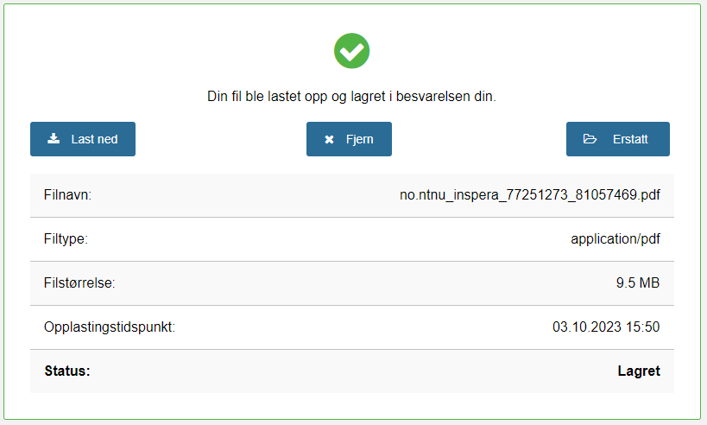
Meldingen om at filen er lastet opp og lagret er ikke kodet som en statusmelding, og bryter med suksesskriteriet 4.1.3 Statusbeskjeder. Vi foreslår å legge til attributtet role="status" på meldingen, se HTML under:
<div class="uploadInteraction__fileUploadedText___wRhPV" role="status">Din fil ble lastet opp og lagret i besvarelsen din.</div>

Programmering
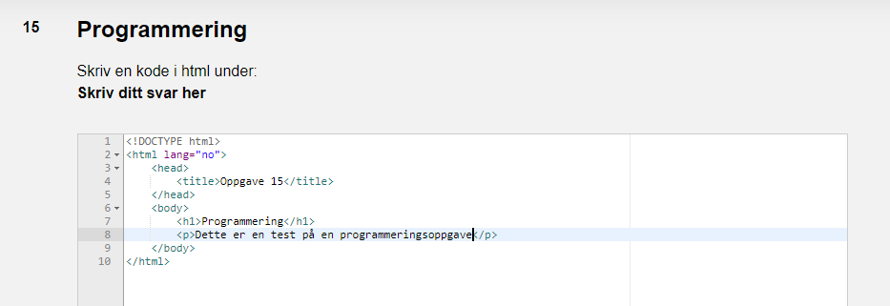
Funnene fra testen:
- Det fungerer greit å skrive inn HTML i tekstfeltet på siden.

Utregning
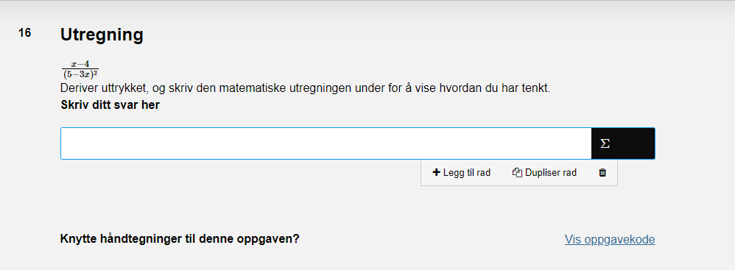
Funnene som er avdekket:
- Oppgaveteksten er ikke koblet med skjemafeltet.
- Det matematiske uttrykket er kodet i MathML.
Jaws viser:
Fraction x – 4 over (5 - 3x) squared, math content
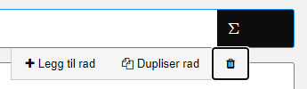
Det går fint å legge til, duplisere og slette rader. Knappene har titler og etiketter.

Papir
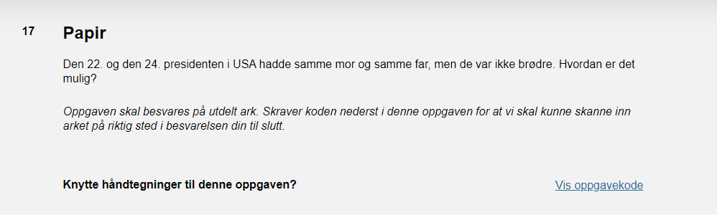
Oppgaven skal besvares på et eget utdelt ark, og ved å velge "Vis oppgavekode" kommer det opp en kode som skal benyttes, se bildet under.
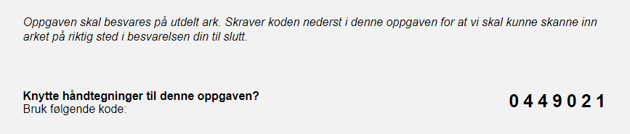

Oppsummering
De viktigste funnene vi avdekket under testene av brukergrensesnittet var:
- Språkkoden er satt til engelsk uavhengig av språket på hovedinnholdet, med unntak av sidene der prøven er åpnet.
- Feil bruk av overskriftsnivåer.
- Sidetitlene er ikke beskrivende for innholdet på sidene.
- Lenkene under innlogging er ikke tilstrekkelig merket som lenker.
- Lav kontrast på noen elementer.
- Utvidbare elementer viser av og til feil status (utvidet/sammentrukket).
- Pseudo-element virker forstyrrende for skjermleserbrukere og bør skjules.
- Flere knapper/lenker mangler tittel-attributter.
Når prøvene er åpne, har vi avdekket disse hovedutfordringene med grensesnittet:
- Lenken "Meldinger" har samme identifikasjon som knappen "Varslinger" på innloggingsidene.
- Det er en overordnet utfordring at skjermleser behandler sidene som applikasjoner (role="application").
De viktigste funnene vi har avdekket under testen av oppgavetypene var:
- Ledetekster og skjemafelt er ikke koblet.
- Det finnes oppgavetyper som ikke er mulig å betjene med tastatur alene.
- Det finnes også oppgavetyper som bryter med kravet for kontrast.
- Svært grafiske oppgaver må vurderes individuelt med hensyn til skjermleserteknologi.
- MathML er anbefalt av W3C, men fungerer ikke nødvendigvis helt optimalt med hjelpeteknologi (svakheten ligger i skjermlesere).
- For oppgaver som krever en spesifikk måte å navigere med tastatur og skjermleser, må det tilbys en hjelpetekst som beskriver riktig tastaturnavigering.
Med bakgrunn i kunnskapsinnsamlingen, casestudiet og denne testrapporten vil vi utvikle en ressurssamling om universell utforming av digitale eksamener. Hoved funnene fra testingen vil danne grunnlaget for innholdet i ressurssamlingen.

Referanser
- Kunnskapsinnsamling Universell utforming av digitale eksamener
https://medialt.no/dokumenter-og-lenker/1466.aspx
- Oppsummering av intervjuer om universell utforming av digitale eksamener
https://medialt.no/dokumenter-og-lenker/1466.aspx

- Uutilsynet, Testprosedyrer for nettsider og apper: 2.4.2 Sidetitler
https://www.uutilsynet.no/regelverk/testprosedyrar-nettstader-og-appar/709#242_sidetitlar

- Uutilsynet, Veiledning: Bruk av farger
https://www.uutilsynet.no/veiledning/bruk-av-farger/206

- Uutilsynet, Testprosedyrer for nettsider og apper: 1.4.1 Bruk av farge
https://www.uutilsynet.no/regelverk/testprosedyrar-nettstader-og-appar/709#141_bruk_av_farge

- Uutilsynet, Veiledning: Kontrast
https://www.uutilsynet.no/veiledning/kontrast/48

